AULA VIRTUAL FORMACIÓN DEL PROFESORADO
(AVFP)

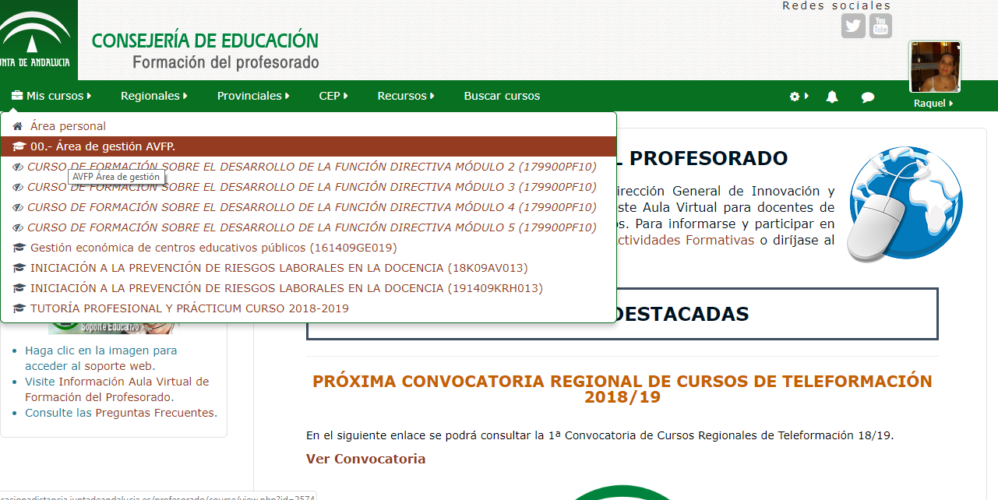
Cómo gestionar un curso con el perfil “Área de gestión AVFP”
Pinchar en la barra del menú principal “Buscar cursos”.

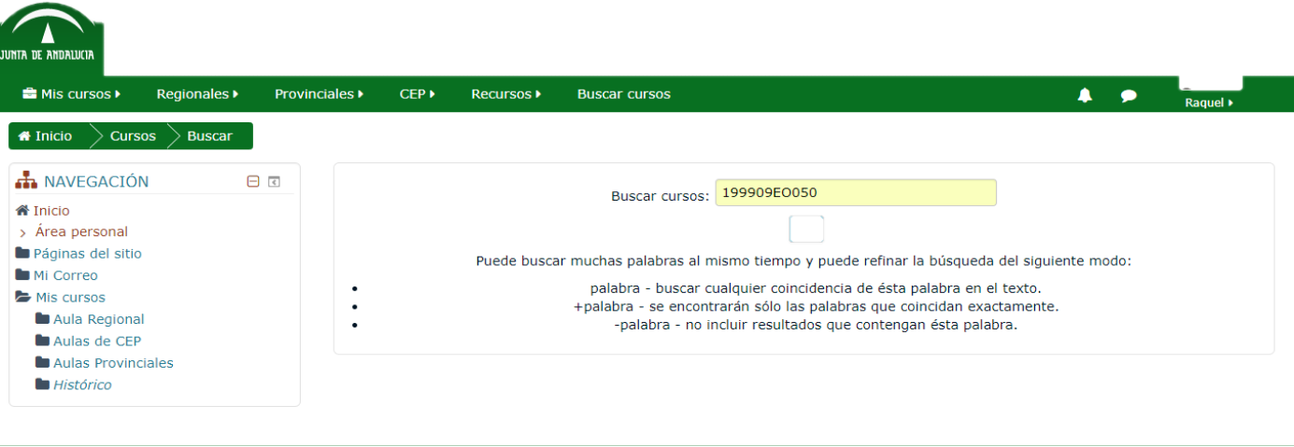

“Buscar cursos”: Se pone el código del curso que queramos buscar. Por ejemplo: 199909EO050.
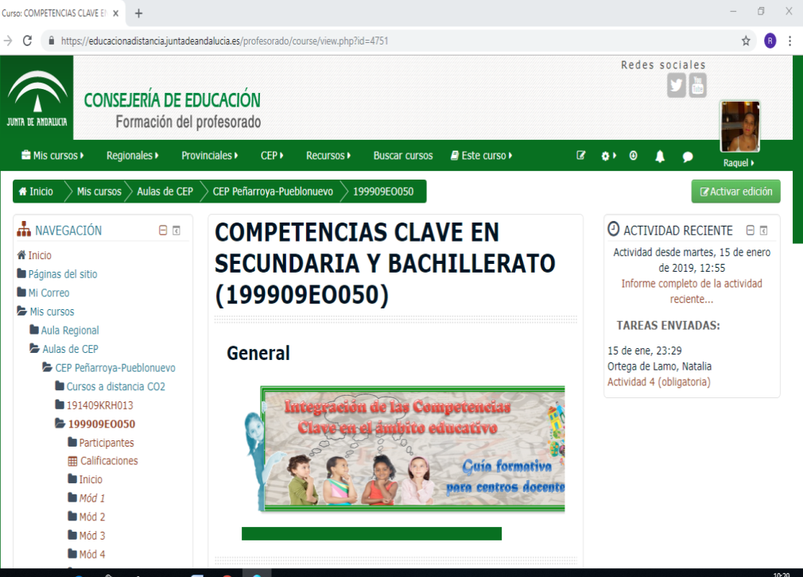

- CÓMO ACTIVAR LA EDICIÓN
Para poder “trastear en el curso” se tiene que pinchar en “Activar edición”, situado en la columna lateral derecha debajo de nuestra foto de perfil.

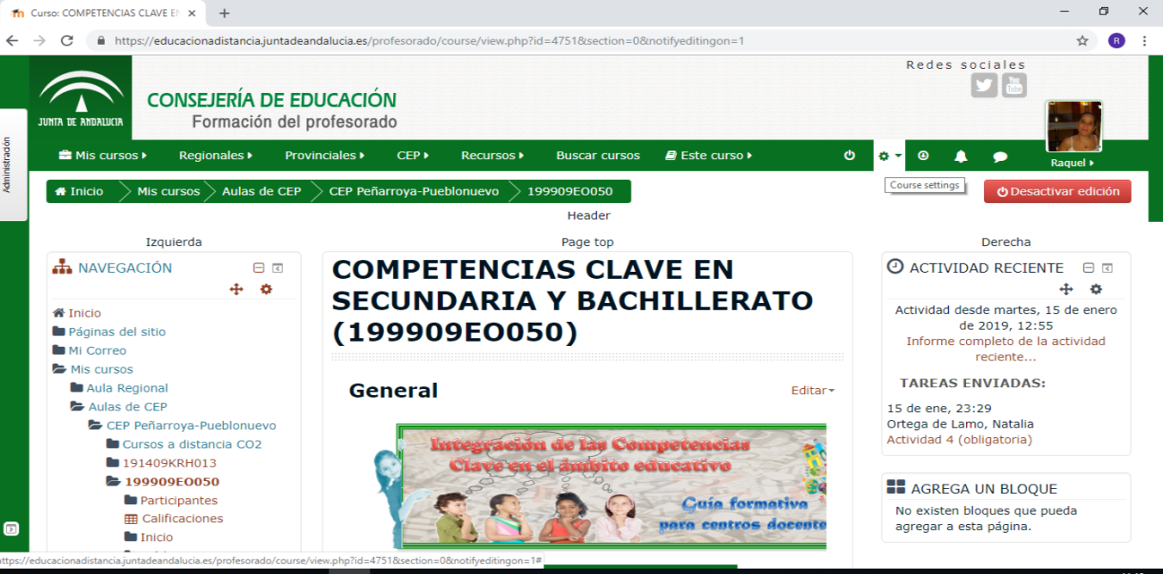

- CÓMO DAR VISIBILIDAD A UN CURSO.
En menú principal, se pincha en la rueda “Course settings” tenemos varias opciones, la que más nos interesa es la de editar ajustes.

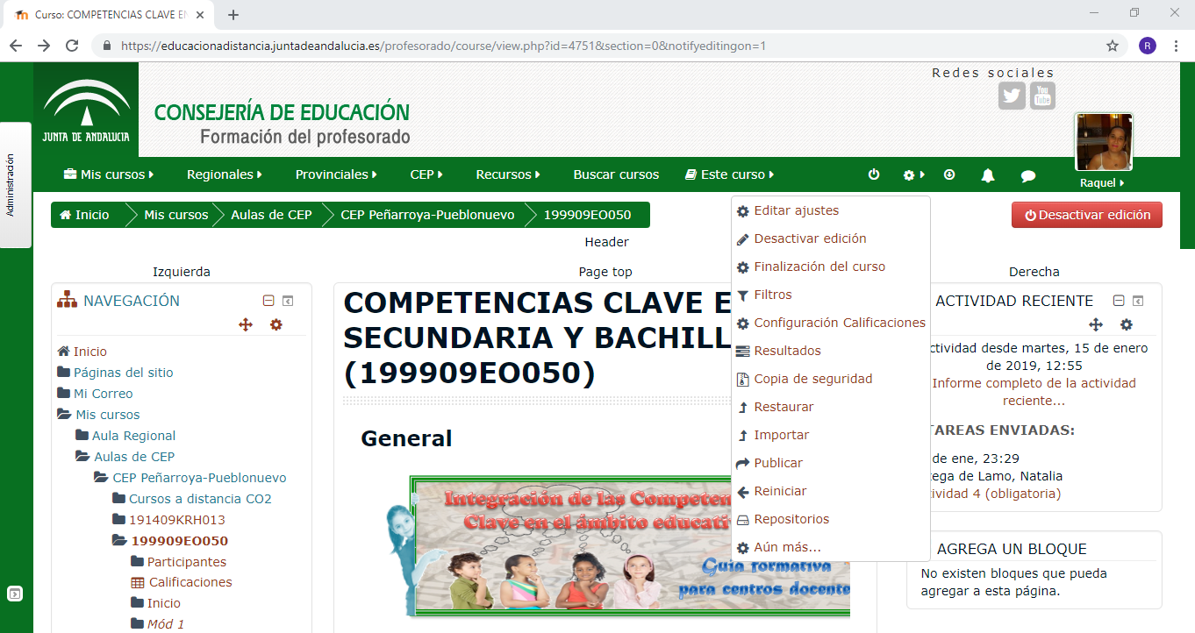
“Editar ajustes” Al pinchar nos saldría:

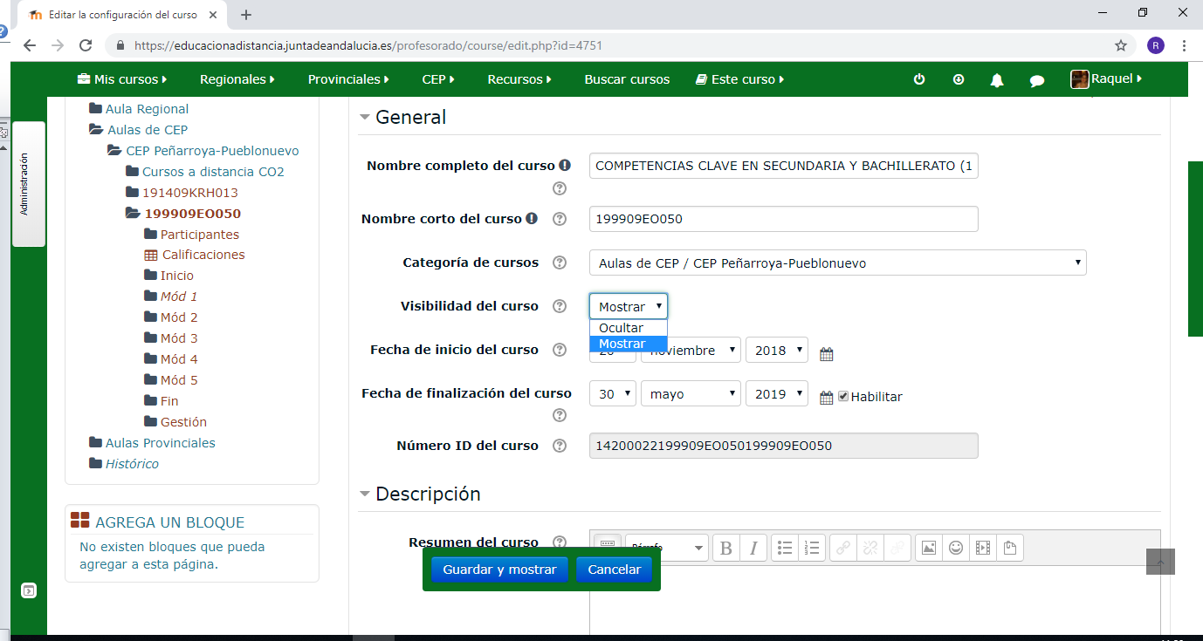

De este apartado es importante saber:
“Visibilidad del curso”: hay que darle a “Mostrar”, y se procede a “guardar y mostrar”. De esta manera es como está visible para todos los participantes.

- CÓMO MATRICULAR USUARIOS Y ADJUDICAR ROLES.

3.1 Matricular a nuevos participantes.
En la barra menú principal, se pincha en “Este curso” donde aparecen varias opciones, en principio nos interesa “Participantes”.

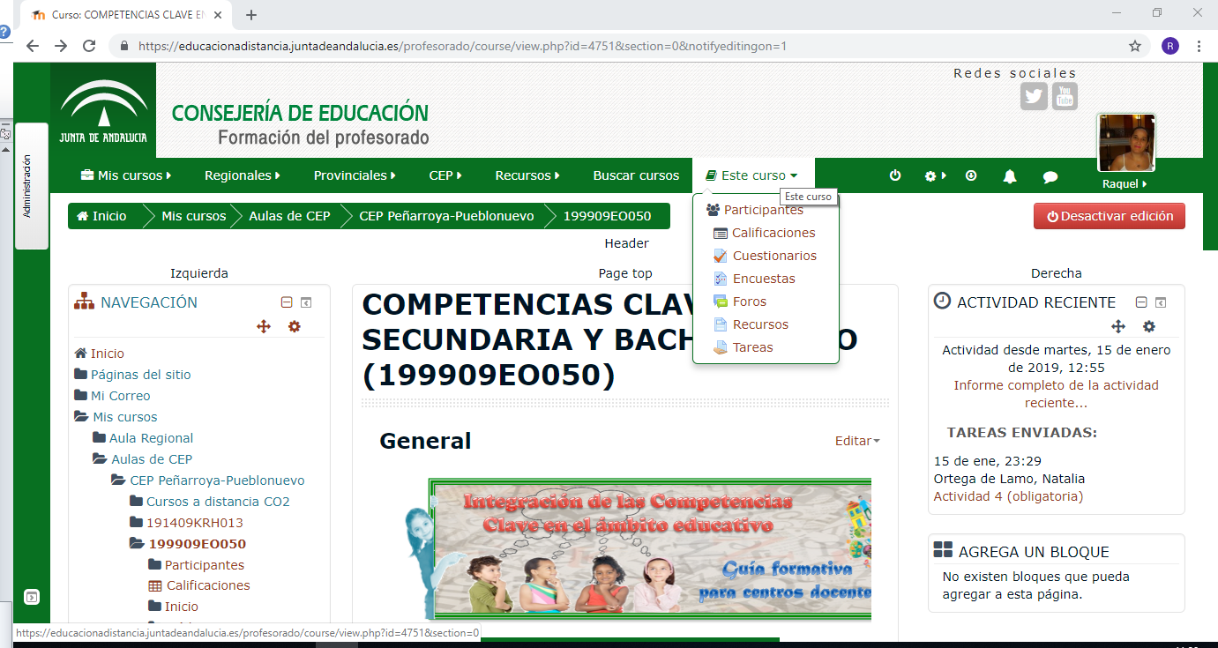
Nos aparece la siguiente pantalla:

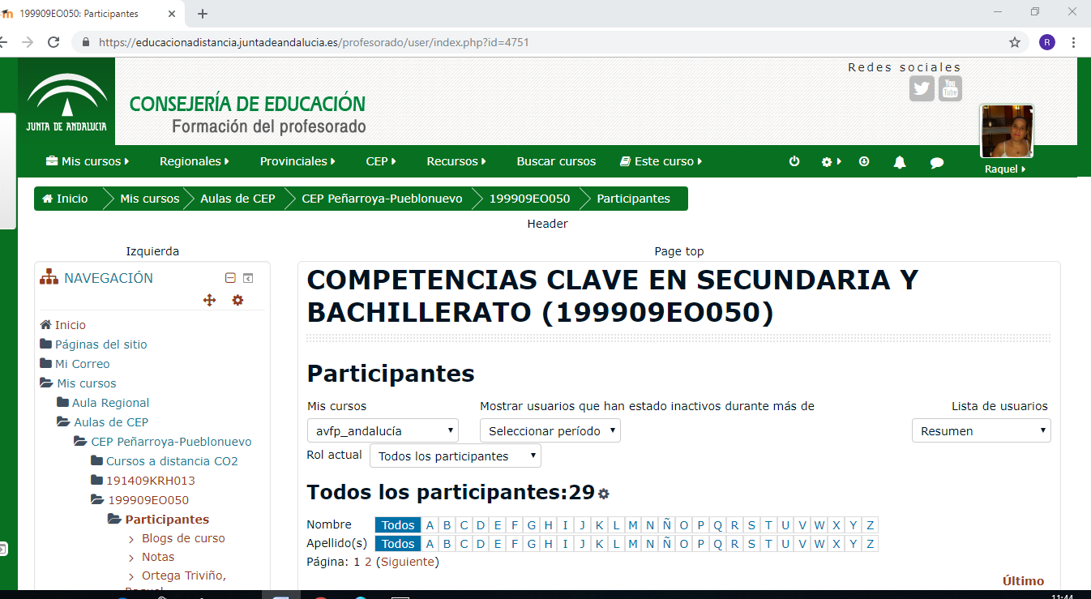

A continuación se tiene que pinchar en la rueda para ver nuevas opciones:
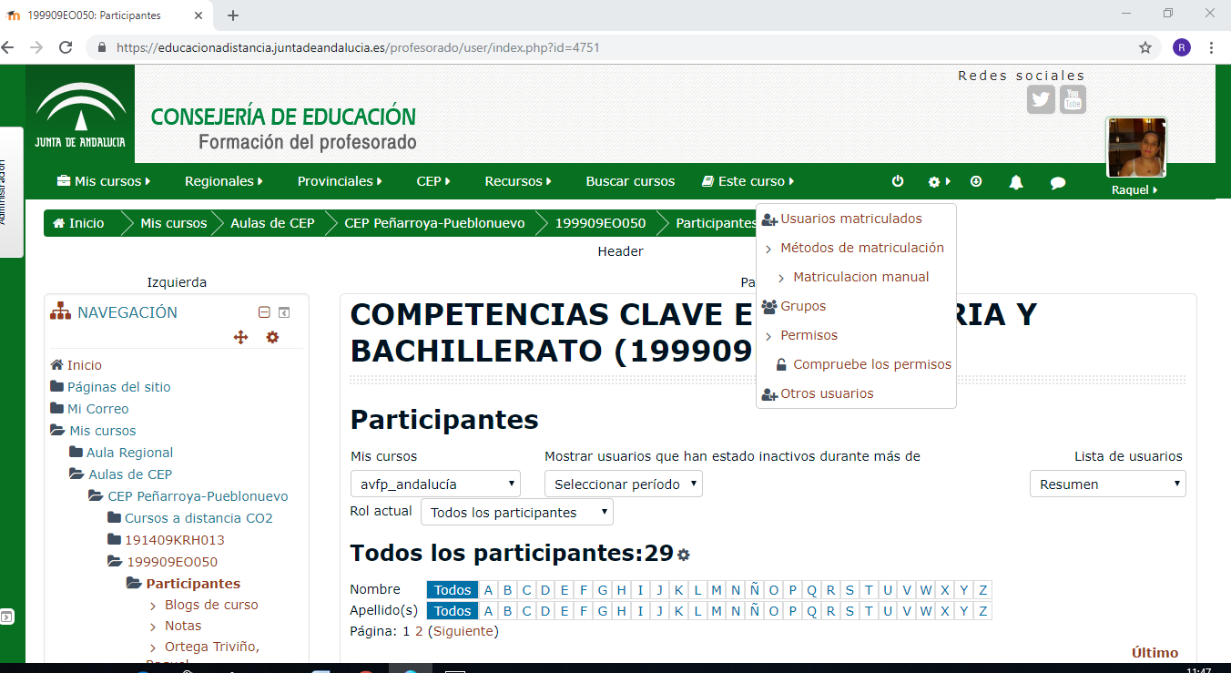
“Usuarios matriculados”. Se pincha y aparece la opción para “Matricular usuarios” en la parte derecha.
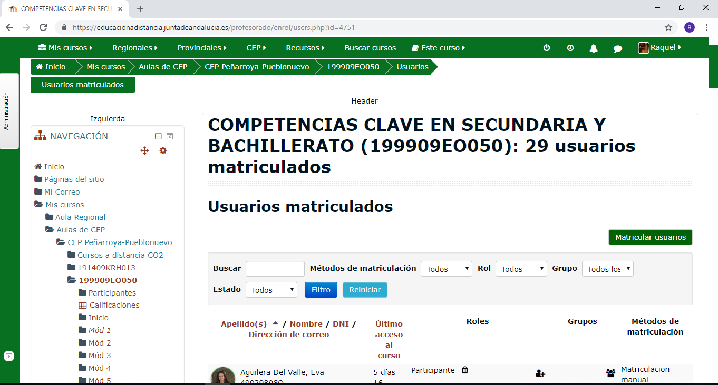
Se pincha en “Matricular usuarios” que lleva a otra ventana:
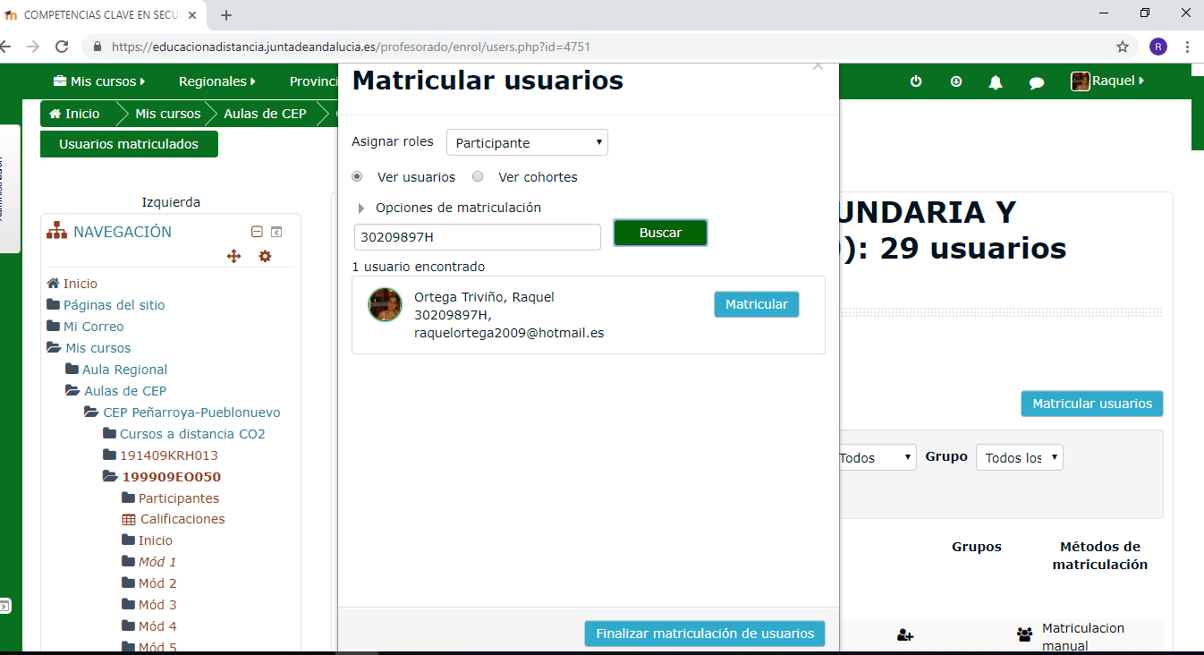
En “opciones de matriculación” se introduce el DNI o usuario de Séneca de la persona que se quiere matricular. Se pincha en “Buscar” y a continuación en “Matricular”, por último “Finalizar matriculación de usuarios”.
Se comprueba si la persona ha quedado matriculada:

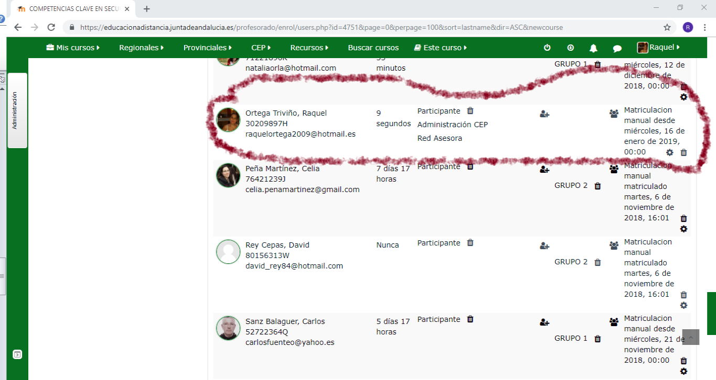

Antes de pasar a explicar asignación de roles, observamos que en esta misma pantalla, se encuentra la opción de dar de “baja usuarios”. Sería pinchando en la “papelera” que aparece justamente en la parte derecha de cada usuario, al lado de la rueda.

  - Asignación de roles.

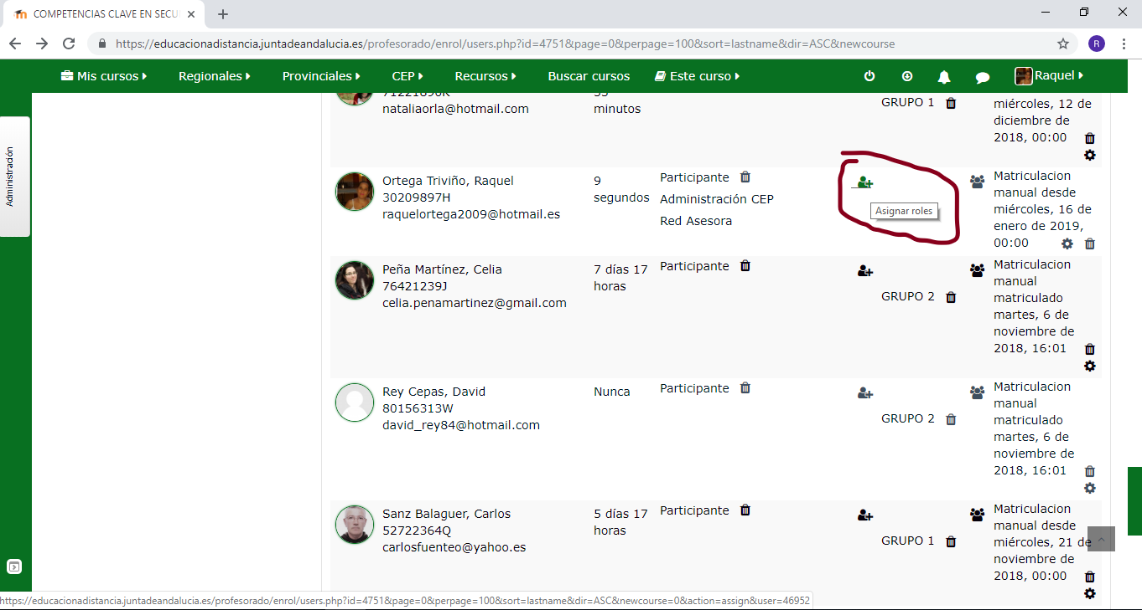

Se pincha tal cuál se indica en la pantalla anterior y nos saldría:
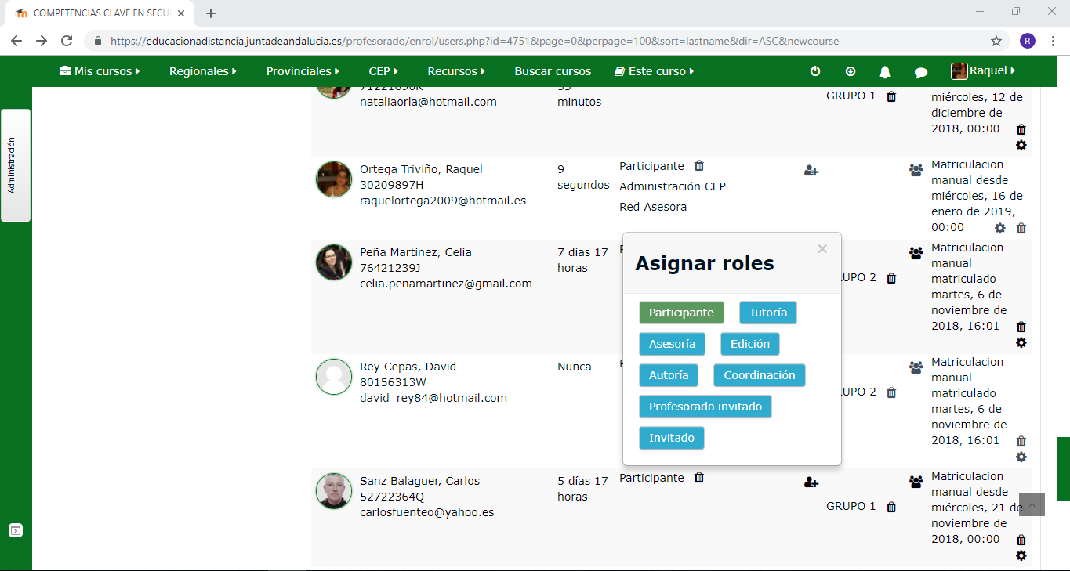

A los participantes les asignamos el rol “participante”.
A los tutores (quienes corrigen las actividades), les asignamos el rol de “tutoría” y “Coordinación”.
Y así en función del rol que queramos dar a cada persona.

- ASIGNAR PARTICIPANTES A GRUPOS.
Esta opción es útil cuando en un curso tenemos un grupo numeroso de participantes y dos o más tutores.
“Por ejemplo, en el curso de Competencias Clave de Secundaria tenemos 29 participantes y dos tutores. En este caso se ha hecho una distribución homogénea. Quedando el grupo 1 con 15 participantes, y el grupo 2 con 14 participantes.”

La ruta a seguir:
En el menú principal se pincha:
“Este curso”- opción “participantes”.
En la rueda se pincha “Participantes”. Y nos aparece la opción “Grupos”.

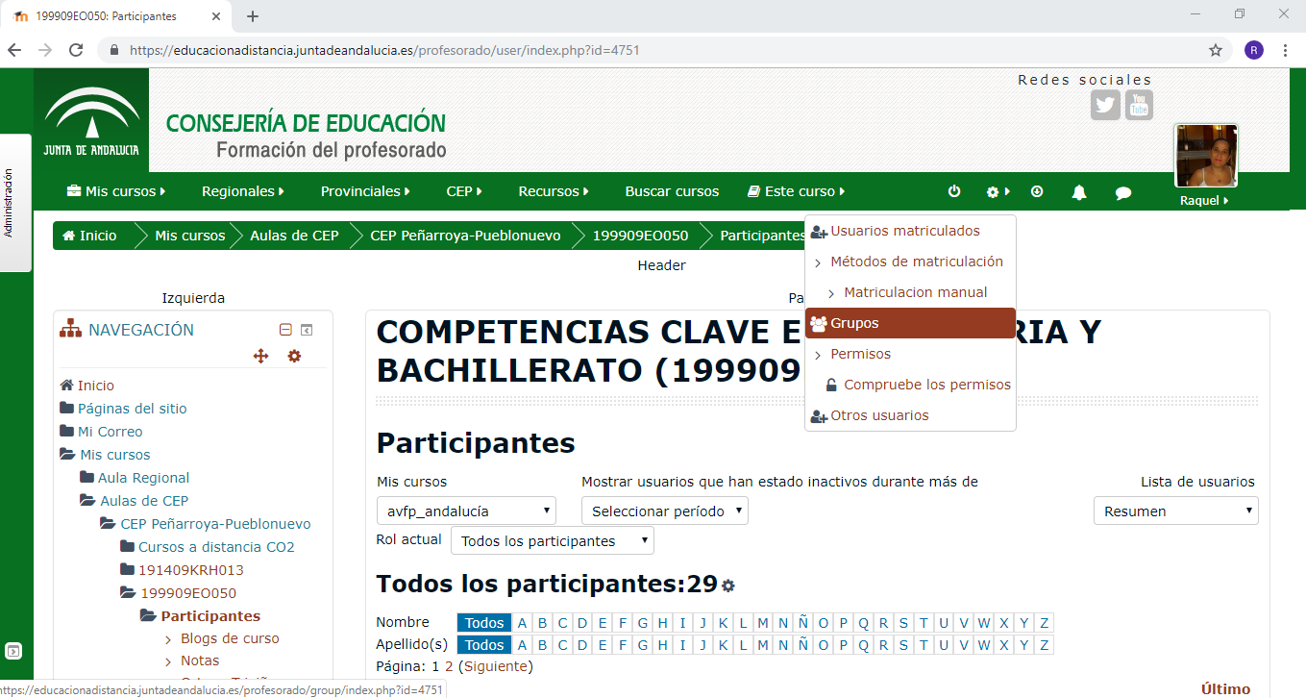

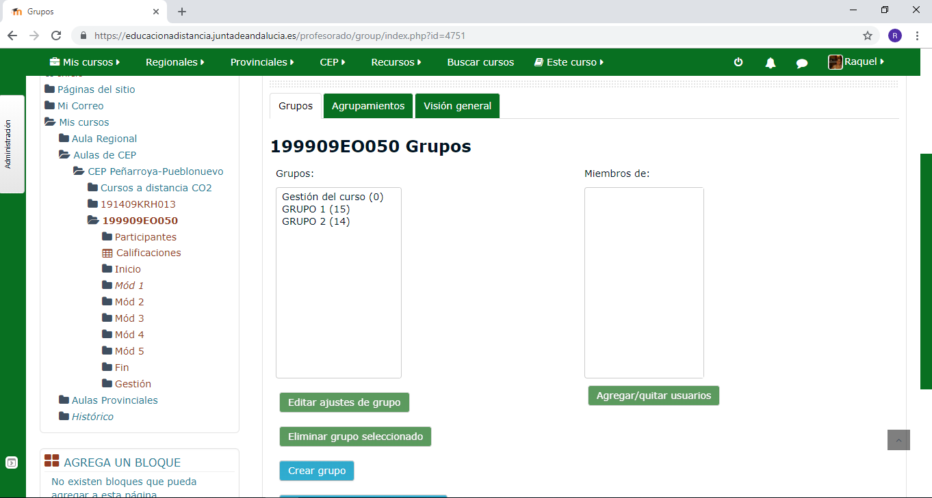
Se pincha en “Crear grupo”
Se rellena el siguiente campo:
“Nombre del grupo” y se le da guardar los cambios.
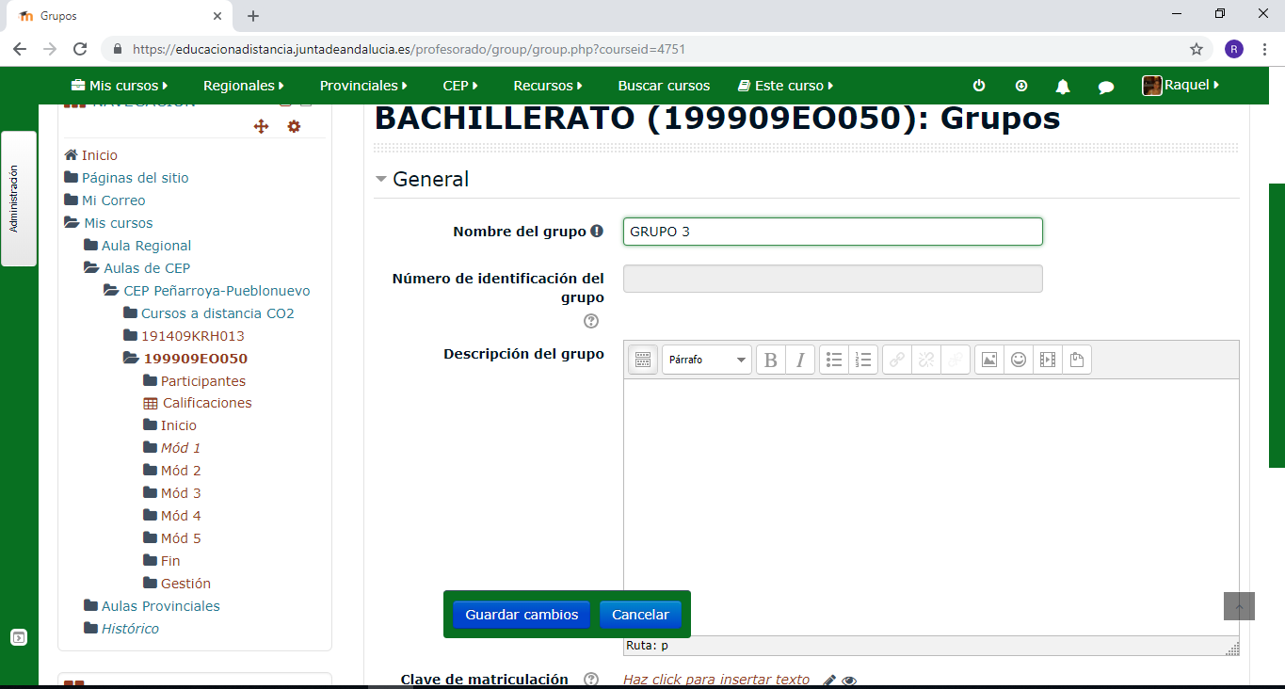

Ya lo tenemos creado:
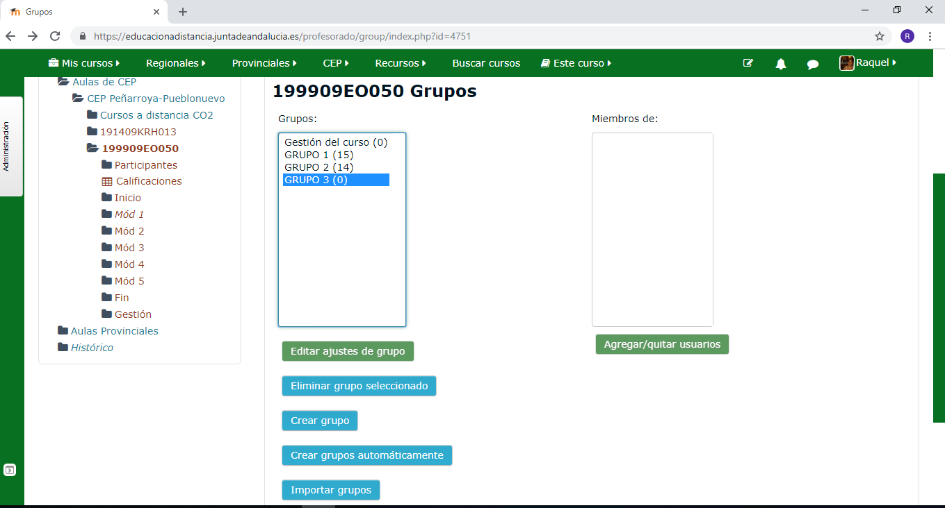
Para poder agregar/quitar usuarios al grupo que hemos creado, seleccionamos dicho grupo para que se nos active la opción Agregar/quitar usuarios, y podamos pinchar.

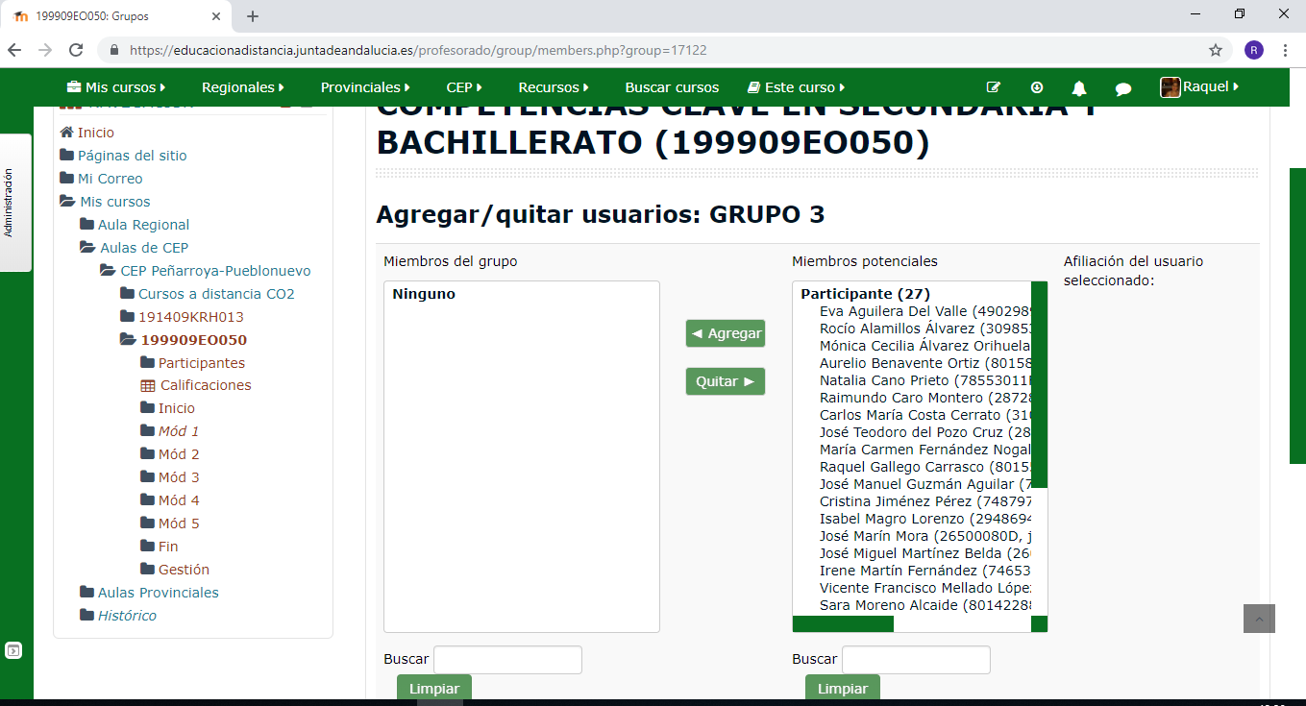
- FINALIZACIÓN DE ACTIVIDADES.

5.1. Informe de finalización de actividades.
Indica qué actividades, sean o no obligatorias, ha terminado cada participante. Se obtiene desde el bloque de Administración/Administración del curso/Informes/Finalización de la actividad.
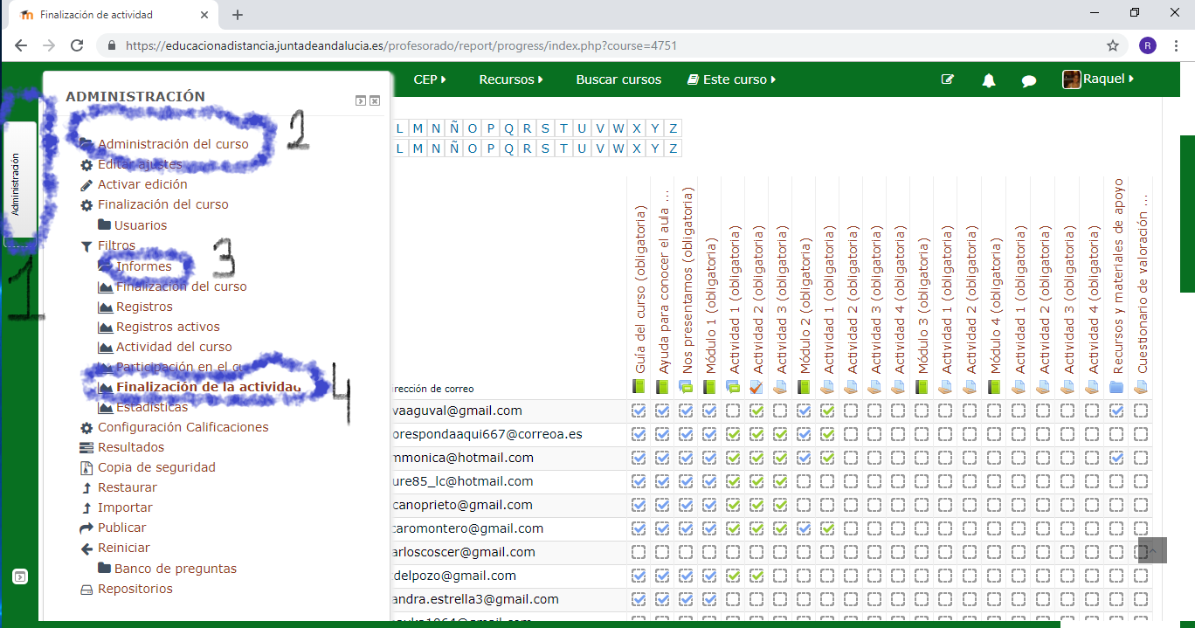

5.2. Informe de finalización del curso.
Indica qué actividades obligatorias ha superado el participante y si ha terminado el curso completo. Con los datos que proporciona este informe se generan las actas del curso y por tanto las certificaciones. Lo obtenemos en el bloque Administración/Administración del curso/ Informes/Finalización del curso.
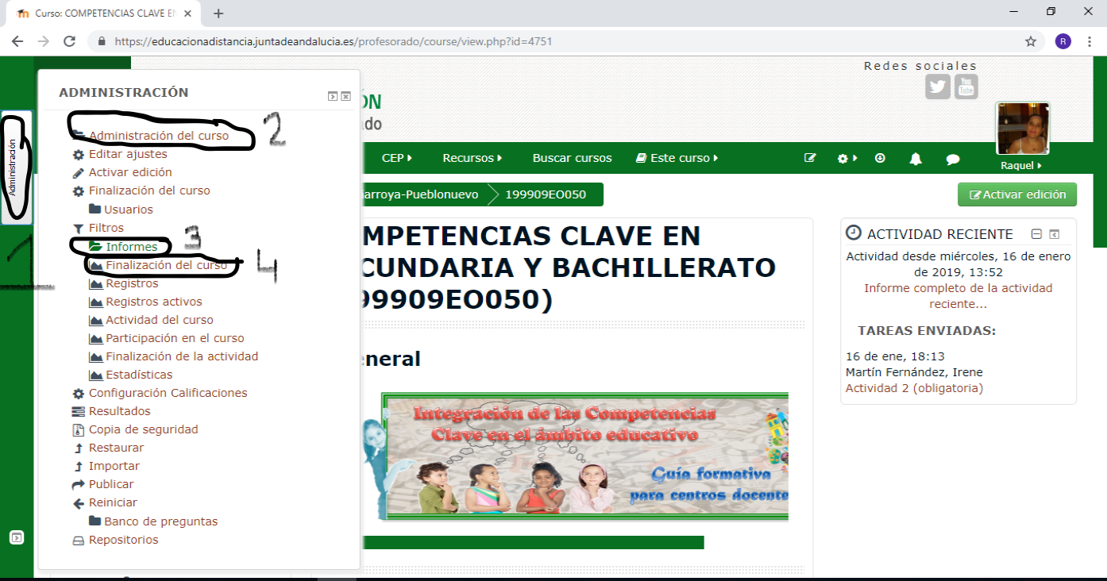
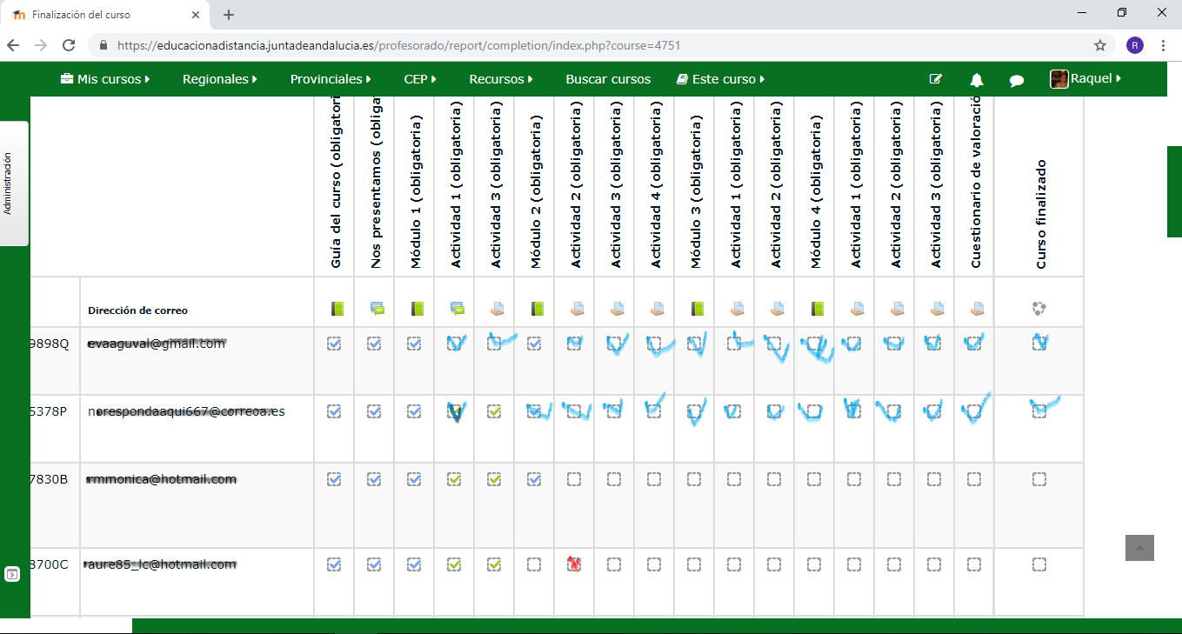
Los participantes pueden ver en cualquier momento la información sobre qué actividades obligatorias tienen marcadas como finalizadas utilizando el bloque Estatus de finalización del curso, que se encuentra al final de la columna de la izquierda.

